Рекомендации по защите учетных записей  Для того, чтобы защитить свой аккаунт соблюдайте следующие рекомендации:  1. Создавайте сложные пароли длиной не менее 12 символов с комбинацией букв, цифр и специальных символов. Избегайте простых и легко угадываемых паролей.  2. Не используйте один и тот же пароль для разных учетных записей. Создавайте уникальные пароли для каждой важной учетной записи.  3. Регулярно меняйте пароли каждые 3-6 месяцев и обновляйте их при подозрении на утечку.  4. Используйте надежные менеджеры паролей для их хранения и управления.  5. Активируйте двухфакторную аутентификацию (2FA) на всех доступных платформах.  6. Обновляйте пароли при смене сотрудников или их ролей и следите за управлением доступом.  7. При хранении пароля на физическом носителе, убедитесь, что место его хранения абсолютно безопасно.  С дополнительной информацией по теме личной информационной безопасности, в том числе по созданию надежных паролей и эффективному распознаванию фишинга в интернете, можно ознакомиться на следующих информационных ресурсах:  Раздел «Кибербезопасность – это просто!» на Едином портале госуслуг – https://www.gosuslugi.ru/cybersecurity; Лендинговая страница в сети «Интернет» – https://киберзож.рф/.
  Мы в VK
  https://vk.com/public217507436
  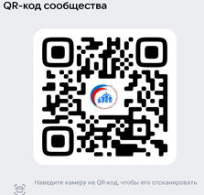
  Мы в OK
  https://ok.ru/ktssongoro
  Официальный сайт
  https://kcson-zima.irk.socinfo.ru/SWO
  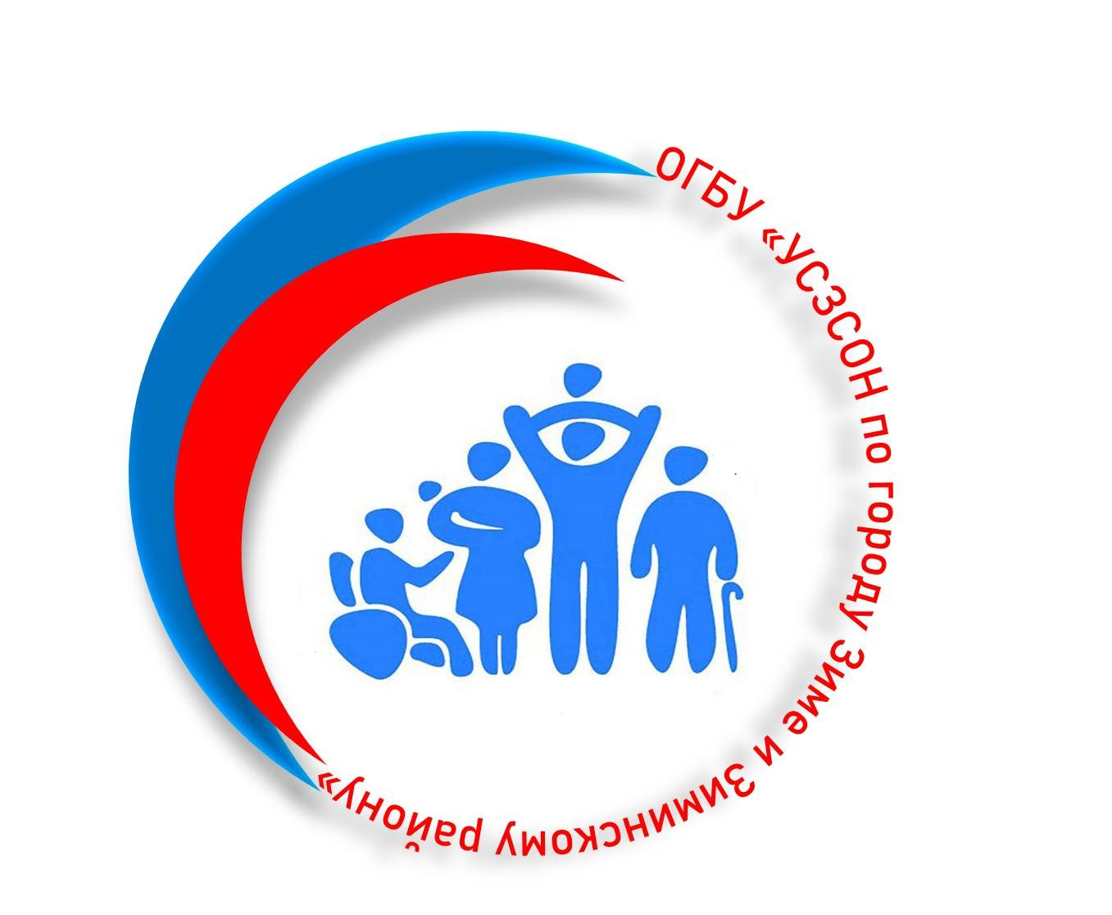 |  | Министерство социального развития, опеки и попечительства Иркутской области ОГБУ «УСЗСОН по г. Зиме и Зиминскому р-ну»  Г. Зима, мкр-н Ангарский, д. 42, Каб. 6 Отдел по работе с участниками СВО и членами их семей с 9:00 до 18:00,  обед с 13:00 до 14:00  Тел.: 8(39554)3-27-03
  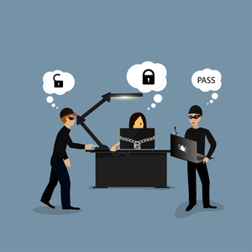
  КАК ЗАЩИТИТЬСЯ ОТ МОШЕННИКОВ
  Министерство социального развития, опеки и попечительства Иркутской области ОГБУ «УСЗСОН по г. Зиме и Зиминскому р-ну»
    - Областное государственное бюджетное учреждение «Управление социальной защиты и социального обслуживания населения по городу Зиме и Зиминскому району»

Как защититься от мошенников: простые правила  Распространенный способ действий мошенников: они обманным путем получают данные для доступа к личным кабинетам и приложениям. Используя нейротехнологии, способны подделывать аккаунты и голоса, создавая видеосообщения, сгенерированные искусственным интеллектом, от имени ваших знакомых и руководителей. Зачастую мошенники представляются сотрудниками различных служб или предлагают финансовые выигрыши. Данный подход известен как социальная инженерия.  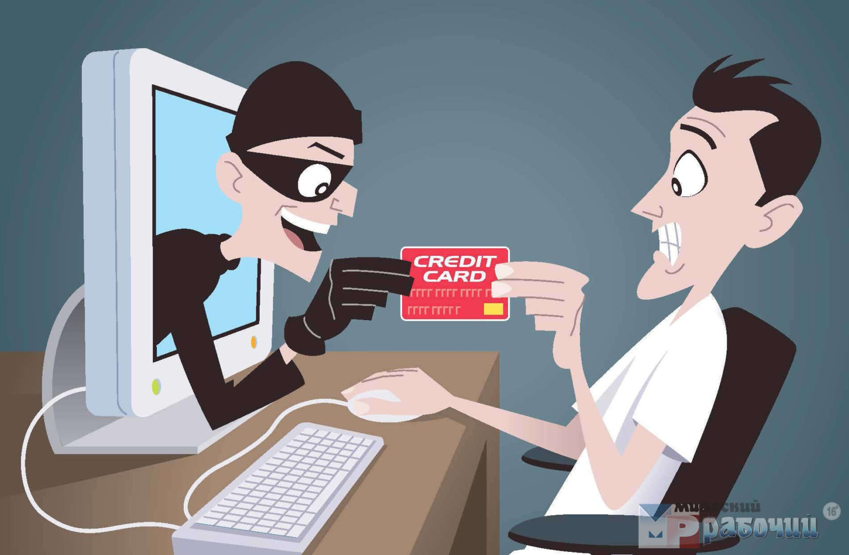 |  |  | Вот несколько советов, которые помогут вам защититься от мошенников:  • Будьте бдительны: Если разговор кажется подозрительным, завершите его и перезвоните в организацию по официальным номерам.  • Проверяйте способ связи: Мошенники часто используют мессенджеры, тогда как настоящие представители не звонят через WhatsApp или Telegram.  • Не сообщайте логины и пароли: Читайте назначение смс-кодов и не делитесь ответами на контрольные вопросы.  • Следите за актуальностью номера: Убедитесь, что номер, к которому привязан аккаунт, актуален.  • Используйте сложные пароли: Меняйте их регулярно и подключайте двухфакторную аутентификацию.  • Проверяйте адрес страницы: Убедитесь, что сайт — это официальный ресурс (gosuslugi.ru).  Госуслуги обеспечивают защиту, но злоумышленник может получить доступ только при передаче вами необходимых данных. Будьте внимательны и защищайте свои данные. С дополнительной информацией по теме личной информационной безопасности можно ознакомиться на следующих информационных ресурсах: Раздел «Кибербезопасность – это просто!» на Едином портале государственных услуг – https://www.gosuslugi.ru/cybersecurity; Лендинговая страница в сети «Интернет» – https://киберзож.рф/; |  |  | Меры по обеспечению безопасности информации  Хотим напомнить вам о правилах кибербезопасности, которые помогут защитить наши данные от угроз. Пожалуйста, будьте бдительны при работе с электронной почтой. Вот простые рекомендации по предотвращению угроз безопасности информации:  1. Проверяйте адреса электронной почты отправителя, даже если имя совпадает с известным контактом.  2. Не открывайте письма и чаты от неизвестных отправителей.  3. Осторожно относитесь к письмам с призывами к действиям или темами о финансах и угрозах.  4. Не переходите по ссылкам в письмах, особенно если они короткие или используют сокращатели.  5. Не открывайте вложения с подозрительными расширениями (.zip, .js, .exe и т. д.) и документами с макросами.  6. Не подключайте неизвестные внешние носители информации к компьютерам.  7. Используйте надежные пароли, создавая их с нестандартными комбинациями символов.  При получении подозрительных писем обратите внимание:  - Знаком ли вам отправитель?  - Присутствуют ли URL-ссылки?  - Есть ли вложение с расширениями .zip, .js, .exe?  - Просит ли файл включить поддержку макросов?  Если есть сомнения и хоть что-то в письме вызывает у вас подозрение, то велика вероятность, что это фишинг.

